TRƯỜNG ĐẠI HỌC SÀI GÒN
KHOA CÔNG NGHỆ THÔNG TIN
--------***--------

BÁO CÁO BÀI TẬP
MÔN: CƠ SỞ TRÍ TUỆ NHÂN TẠO
ĐỀ TÀI: THỰC HÀNH VỀ CÀI ĐẶT THUẬT TOÁN THỎA MÃN RÀNG BUỘC

Họ tên sinh viên : Trần Nhựt Huy
MSSV : 3124411112
Nhóm lớp : DCT124C3

MỤC LỤC
I. Cơ sở lý thuyết: 4
1. Thuật toán backtracking: 4
1.1. Khái niệm: 4
1.2. Tính chất: 4
1.3. Mô hình tổng quát: 4
1.4. Độ phức tạp 4
1.5. Ưu điểm – Nhược điểm 5
2. Thuật toán tham lam: 5
2.1. Khái niệm 5
2.2. Tính chất 5
2.3. Mô hình tổng quát 5
2.4. Độ phức tạp 5
II. Áp dụng: 6
1. Bài toán sinh tổ hợp: 6
1.1. Phân tích ràng buộc 6
1.2. Hướng giải quyết bằng Backtracking 6
2. Bài toán sinh hoán vị 8
2.1. Phân tích ràng buộc 8
2.2. Hướng giải quyết bằng Backtracking 9
3. Bài toán tô màu đồ thị (Coloring Graph) 11
3.1. Phân tích ràng buộc 11
3.2. Hướng giải quyết bằng Backtracking 11
3.3. Hướng giải quyết bằng thuật toán tham lam 13
3.4. Hình ảnh minh họa trực quan của 2 thuật toán tô màu đồ thị (Áp dụng với hình sau) 15
4. Bài toán Xếp hậu (N-Queens) 16
4.1. Phân tích ràng buộc 16
4.2. Hướng giải quyết bằng Backtracking 16
4.3. Hướng giải quyết bằng thuật toán tham lam (Min-conflicts) 19
5. Bài toán mã đi tuần (Knight’s Tour) 22
5.1. Phân tích ràng buộc 22
5.2. Hướng giải quyết bằng Backtracking và cải tiến heuristic 22
5.3. Hình ảnh minh họa trực quan cho closed tour n = 6 và n = 8: 25
6. Bài toán điền bảng số (Sodoku) 25
6.1. Phân tích ràng buộc 25
6.2. Hướng giải quyết bằng Backtracking và cải tiến heuristic 25

Bài 5: Bài toán thỏa mãn ràng buộc
- Cơ sở lý thuyết:
  - Thuật toán backtracking:

1.1. Khái niệm:
Là một chiến lược tìm kiếm lời giải cho các bài toán thỏa mãn ràng buộc. Trong đó nó thực hiện tìm kiếm theo độ sâu với phương pháp thử từng khả năng hợp lệ cho đến khi tìm được lời giải.

1.2. Tính chất:
Trong suốt quá trình tìm kiếm, phương pháp này sẽ tìm kiếm theo chiều sâu trong tập hợp các nhánh lời giải của cây tìm kiếm. Nếu trong quá trình tìm kiếm, ta gặp một hướng (nhánh) mà ở đó không thỏa mãn các ràng buộc hoặc đã thử hết, ta quay lui về trước thử các chọn lựa chọn khác. Quá trình này thất bại khi không còn điểm lựa chọn nào.

1.3. Mô hình tổng quát:
procedure BACKTRACK(k): // với k là trạng thái hiện tại
if k > n then
xuất nghiệm
return SUCCESS
Thử mỗi giá trị v thuộc miền giá trị của biến k do
if ràng buộc (k, v) thỏa mãn then:
gán giá trị v cho biến k
BACKTRACK(k + 1)
hủy gán
return FAILURE

1.4. Độ phức tạp
Việc xây dựng lời giải theo từng bước và duyệt không gian nghiệm theo chiến lược tìm kiếm theo chiều sâu và tại mỗi bước, thuật toán thử các khả năng thỏa mãn ràng buộc. Nếu một lựa chọn dẫn đến vi phạm điều kiện, thuật toán sẽ quay lui để thử nhánh khác. Quá trình này tạo thành một cây tìm kiếm (cây trạng thái), trong đó mỗi nút biểu diễn một trạng thái trung gian của lời giải.
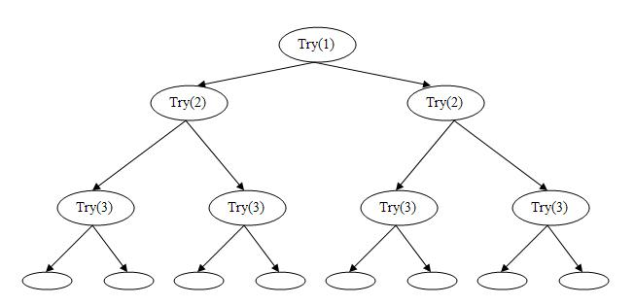
Nếu mỗi bước có k lựa chọn và có n bước xây dựng lời giải, thì không gian tìm kiếm tối đa sẽ là O(k^{n}). Đôi khi sẽ tối ưu hơn phương pháp vét cạn (brute-force) vì đã có chiến lược loại bỏ nhánh nếu vi phạm ràng buộc (pruning).

1.5. Ưu điểm – Nhược điểm
Về ưu điểm: Backtracking sẽ luôn đảm bảo duyệt qua tất cả các lựa chọn trong không gian trạng thái. Có thể đảm báo rằng bài toán sẽ có lời giải.
Về nhược điểm: Trong một số không gian trạng thái, việc backtrack sẽ cần nhiều thời gian và bộ nhớ hơn để có thể duyệt hết tất cả các lựa chọn cho đến khi có được lời giải. Điều này gây tiêu tốn không gian bộ nhớ và mất nhiều thời gian đối với không gian trạng thái lớn và phức tạp.
- Thuật toán tham lam:

2.1. Khái niệm
Là một phương án giải quyết bài toán tìm kiếm theo hướng tìm kiếm lựa chọn tối ưu ở mỗi bước tìm kiếm với mục tiêu có thể tìm được lời giải tối ưu.

2.2. Tính chất
Khác với backtracking với nhiều lần thử sai-quay lui, thì thuật toán tham sẽ ưu tiên lựa chọn phương án tốt nhất, tối ưu nhất tại mọi bước tìm kiếm mà không cần quay lại. Với mỗi bước tìm kiếm đều ưu tiên tốt nhất từ đó sẽ tìm được lời giải tối ưu toàn cục nhưng không đảm bảo được sẽ tìm được lời giải tối ưu nhất.

2.3. Mô hình tổng quát
procedure GREEDY()
S ← ∅ // tập nghiệm
sắp xếp hoặc chuẩn bị dữ liệu theo tiêu chí tham lam
for mỗi phần tử a trong tập ứng viên do
if a thỏa điều kiện lựa chọn then
S = S ∪ {a}
return S

2.4. Độ phức tạp
Về độ phức tạp của tham lam thường không cố định và phụ thuộc vào cấu trúc của bài toán. Ví dụ như thuật toán UCS (Uniform Cost Search) tìm đường đi ngắn nhất trên đồ thị, cấu trúc thuật toán phụ thuộc vào các yếu tố như: sử dụng hàng đợi ưu tiên và mỗi bước thực hiện Extract-Min sẽ mất chi phí là O(VlogV) sau đó thực hiện Relax ở mỗi cạnh sẽ mất chi phí O(ElogV), dẫn đến chi phi tối đa của nó là O((V+E)logV).

- Áp dụng:
  - Bài toán sinh tổ hợp:

1.1. Phân tích ràng buộc
Với n là tổng số phần tử, tập ban đầu gồm {V₁,V₂,V₃,…,V_{n}} với V_{i} $∈[A,Z]$, từ đó chọn ra k trong n phần tử sao cho:
- Không lặp lại: V₁ $≠$ V₂ $≠$V₃ $≠$…$≠$ V_{k}
- Không phân biệt thứ tự: V₁ $<$ V₂ $<$V₃$<$…$<$ V_{k} (chọn tăng dần)

1.2. Hướng giải quyết bằng Backtracking
- Ý tưởng chính:
- Thực hiện đọc file tohop.inp để lấy về 2 giá trị của n, k, và một mảng chứa các phần tử combination
- Khởi tạo build rỗng để xây dựng tổ hợp và thực hiện đệ quy trên nó
- Với hàm backtracking thực hiện đệ quy trên một tập build rỗng, bắt đầu từ start = 0
  - Nếu số lượng phần tử của tập build bằng k, lưu lại kết quả vào result
  - Ngược lại, duyệt các phần tử từ start trở đi của combination:
    - Thử thêm ký tự vào build
    - Đệ quy backtracking với start + 1
    - Gỡ ký tự hiện tại khỏi build
- Source code:
def readFile(filepath = PATH, verbose = True):
with open(filepath, "rt") as file:
content = file.readlines()
n, k = map(int, content[0].split())
combination = [line.strip() for line in content[1:]]
if verbose: print("Data file read successfully!")
return n, k, combination

def print_result(result):
if not result: print(None)
print(len(result))
for r in result:
for sym in r:
print(f'{sym}', end = "")
print()
pass

def backtracking(n, k, result, build, combination, start, debug = False):
if debug:
print(f'{build}')

if len(build) == k:
result.append(build.copy())
if debug: print(f'Các tổ hợp: {result}\n')
return
else:
for i in range(start, n):
build.append(combination[i])
backtracking(n, k, result, build, combination, i+1, debug)
a = build.pop()
if debug:
print(f'pop: {a}')
print(build)

def combine(n, k, combination, debug = False):
if (k > n): return None
result = []

backtracking(n, k, result, [], combination, 0, debug)
if debug:
print(f'Số lượng tổ hợp: {len(result)}')
print(result)
return result

- Kết quả chạy thuật toán:
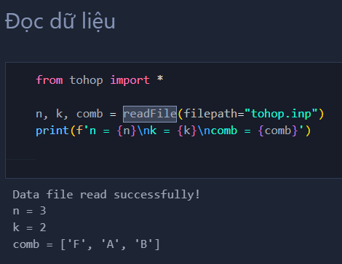
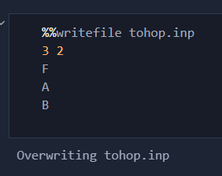
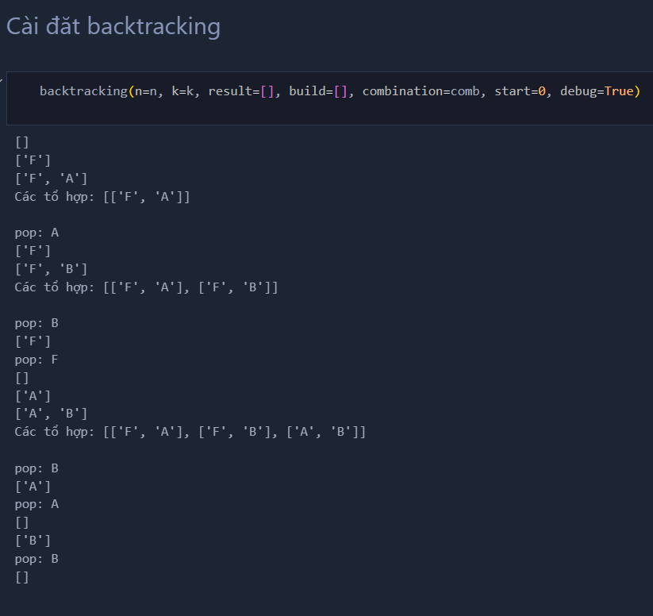

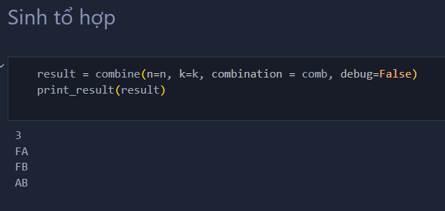
  - Bài toán sinh hoán vị

2.1. Phân tích ràng buộc
Với n là tổng số phần tử, tập ban đầu gồm {V₁,V₂,V₃,…,V_{n}} với V_{i} $∈[A,Z]$, từ đó sinh các trạng thái n phần tử sao cho:
- Không lặp lại: V₁ $≠$ V₂ $≠$V₃ $≠$…$≠$ V_{n}
- Có phân biệt thứ tự, VD: V₁V₂V₃ $≠$V₂V₃V₁

2.2. Hướng giải quyết bằng Backtracking
- Ý tưởng chính:
- Thực hiện đọc file hoanvi.inp để lấy về giá trị của n, và một mảng chứa các phần tử combination
- Khởi tạo build rỗng để xây dựng các trạng thái.
- Với hàm backtracking thực hiện đệ quy trên một tập build rỗng, bắt đầu từ start = 0
  - Nếu số lượng phần tử của tập build bằng n, lưu lại kết quả vào result
  - Ngược lại, duyệt các phần tử của combination, nếu kí tự đó chưa xuất hiện trong build:
    - Thử thêm ký tự vào build
    - Đệ quy backtracking với build (sau khi thêm)
    - Gỡ ký tự hiện tại khỏi build
- Source Code:
def readFile(file_path = PATH):
with open(file = file_path, mode="rt") as file:
contents = file.readlines()

n = int(contents[0].strip())
comb = [line.strip() for line in contents[1:]]
return n, comb

def hoanvi(n, comb, debug = False):
if n < 0: return None
result = []
build = []

def backtracking(build):
if len(build) == n:
result.append(build.copy())
if debug: print(f'result add {build}')
return
else:
for char in comb:
if char not in build:
build.append(char)
backtracking(build)
a = build.pop()
if debug:
print(f'pop: {a}')
print(build)

backtracking(build)
return result

def in_ketqua(result):
print(len(result))
for r in result:
for c in r:
print(f'{c} ', end="")
print()

- Kết quả chạy thuật toán:
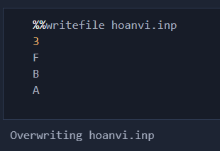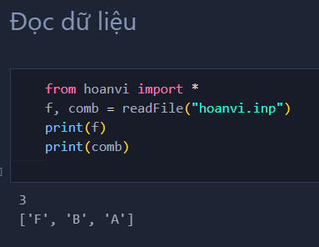
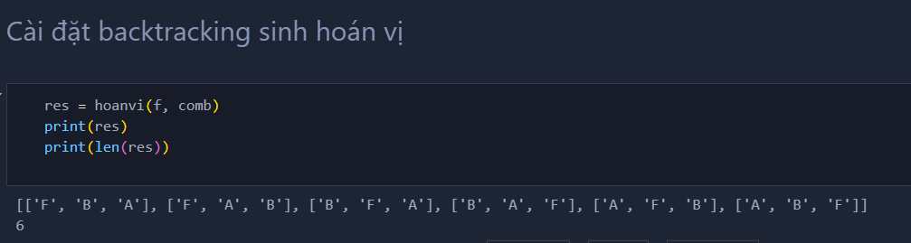
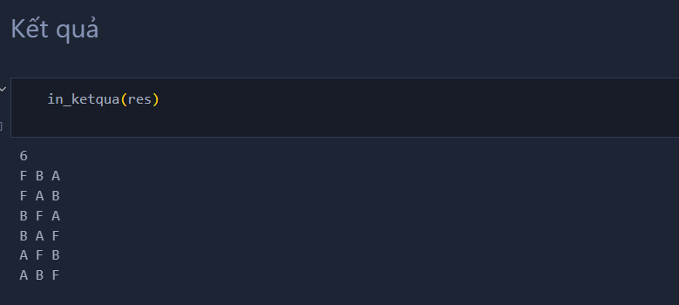

  - Bài toán tô màu đồ thị (Coloring Graph)
Cho n thành phố, hãy tô màu các thành phố này sao cho không có bất kỳ hai thành phố nào kề nhau được tô cùng một màu và số màu được tô là ít nhất có thể.
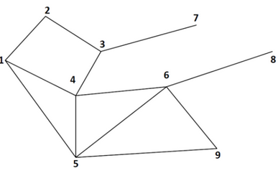

3.1. Phân tích ràng buộc
Cho: Đồ thị $G=(V,E)$ $n$đỉnh, $m$ là sắc số tối đa có thể tô màu
- Mỗi đỉnh $V_{i}$: $color[i]∈\{1,2,...,m\}$
- Với mọi cạnh $(u,v)∈E$: $color[u]≠color[v]$

3.2. Hướng giải quyết bằng Backtracking
- Ý tưởng chính:
- Đọc dữ liệu từ file tomau.inp để thu nhận giá trị về giá trị n ở dòng đầu tiên, ở các dòng còn lại bao gồm các cặp đỉnh kề, ta thực hiện đánh dấu chúng trên một ma trận kề (với adj[u][v]=adj[v][u]=1 nếu u,v kề nhau).
- Trước đó ta cần một hàm (hople) để kiểm tra xem có khả thi để tô màu c cho một đỉnh u hay không, nếu các đỉnh kề của u đã xuất hiện màu c thì trả về False coi như không thể tô màu c tại đó.
- Khởi tạo mảng color[] là nơi đánh dấu màu, với color[i] = c tương ứng việc tô màu c cho đỉnh thứ i (ở đây sử dụng từ đỉnh 0 đến n-1).
- Thực hiện đệ quy backtracking theo mã giả sau:
Pseudo Code:
Hàm HOPLE(u, c):
for v từ 0 đến n-1:
Nếu adj[u][v] == 1 và color[v] == c then
return FALSE
return TRUE
BACKTRACKING(u)
if với mọi u thuộc G, color[u] != 0
return SUCCESS
for each c in color:
if HOPLE(u, c): (không trùng màu với các đỉnh kề)
color[u] = c
BACKTRACKING(u+1) (thử đỉnh tiếp theo)
color[u] = 0
return FAILURE
- Source Code:

def hople(u, c, graph, color): ## phần quan trọng nhất
for i in range(0, u):
if (graph[u][i] == 1 and c == color[i]):
return False
return True

def tomau_backtracking(n, graph, limit_color = None, all_solution = False):
result = []
val = n if limit_color is None else limit_color
color = [0]*n
//all_solution = True trả về tất cả nghiệm
//limit_color: gán sắc số tối đa
def backtracking(u):
if u == n:
result.append(color.copy())
return not all_solution
for c in range(1, val+1):
if hople(u, c, graph, color):
color[u] = c
if backtracking(u+1): return True
color[u] = 0
return False

backtracking(0)
if all_solution: print(len(result))
return result

- Kết quả chạy thuật toán:
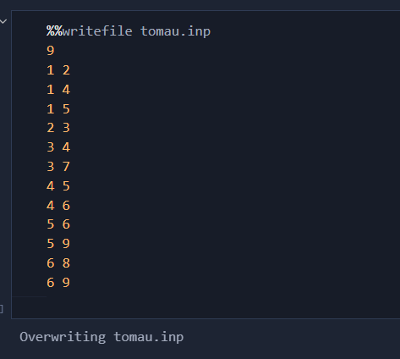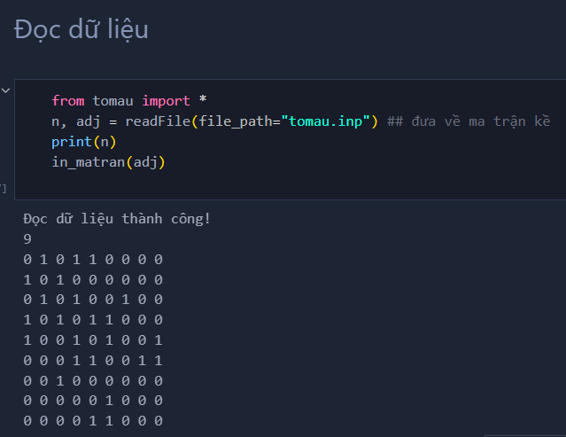
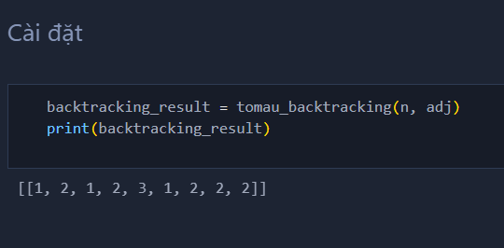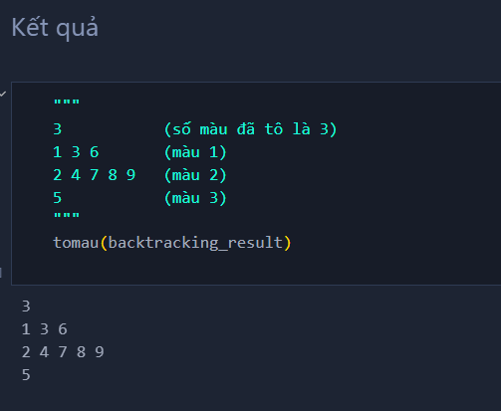

3.3. Hướng giải quyết bằng thuật toán tham lam
- Ý tưởng chính:
- Đọc dữ liệu từ file tomau.inp để thu nhận giá trị về giá trị n ở dòng đầu tiên, ở các dòng còn lại bao gồm các cặp đỉnh kề, ta thực hiện đánh dấu chúng trên một ma trận kề (với adj[u][v]=adj[v][u]=1 nếu u,v kề nhau).
- Trước đó ta cần một hàm (bac) để tính bậc của một đỉnh, từ đó có thể ưu tiên đỉnh có bậc cao nhất để tô màu trước.
- Khởi tạo mảng color[] là nơi đánh dấu màu, với color[i] = c tương ứng việc tô màu c cho đỉnh thứ i (ở đây sử dụng từ đỉnh 0 đến n-1).
- Thực hiện thuật toán tham lam theo mã giả sau:
Pseudo Code:

tomaudothi(G):
khởi tạo tập D lưu các đỉnh theo số bậc giảm dần
Với mỗi đỉnh u thuộc D: (từ bậc cao nhất đến bậc thấp nhất)
used = rỗng
Duyệt các đỉnh kề v của u:
if color[v] != 0: thêm màu đã được tô vào used
c = màu tối ưu nhất không nằm trong used (min color)
color[u] = c

- Source Code:
def bac(graph, u):
cnt = 0
for v in graph[u]:
if v==1: cnt += 1
pass
return cnt

def tomau_greedy(n, graph, debug = False):
result = []
color = [0]*n

deg = []
for i in range(0, n):
deg.append((bac(graph, i), i))
deg.sort(reverse=True)
for _, u in deg:
if debug: print(f'current_vertice = {u}')
used = set()
for v in range(0, n):
if graph[u][v] == 1:
if color[v] != 0:
used.add(color[v])
if debug: print(f'used_color = {used}')
c = 1
while c in used:
c += 1
color[u] = c
if debug:
print(f'coloring {u} by {c}')
print(f'color = {color}')
print()
result.append(color)
return result

- Kết quả chạy thuật toán
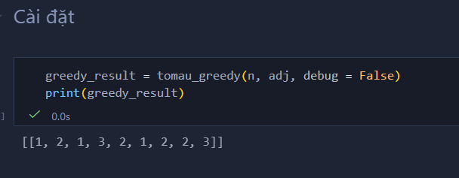
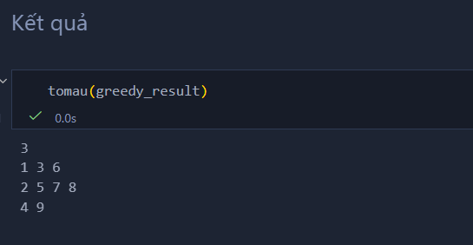

3.4. Hình ảnh minh họa trực quan của 2 thuật toán tô màu đồ thị (Áp dụng với hình sau)
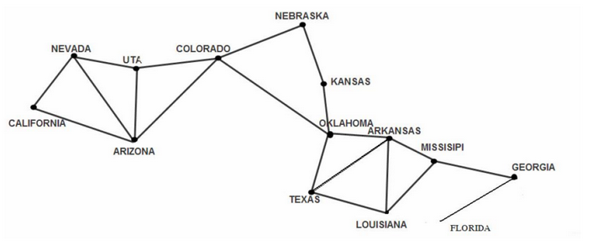
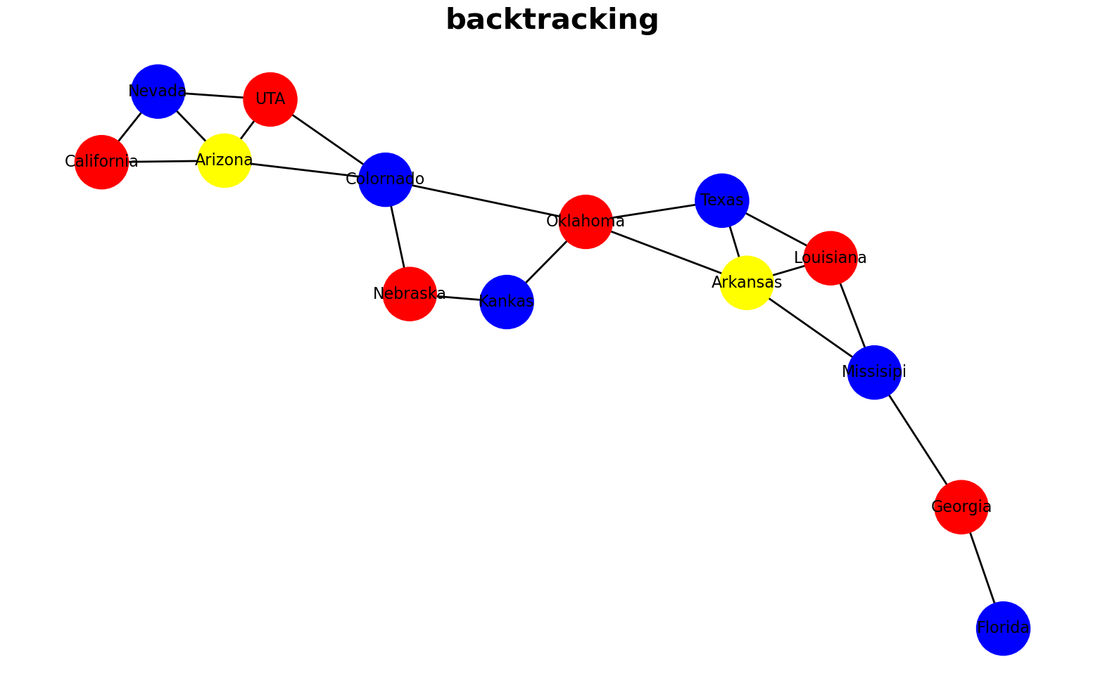
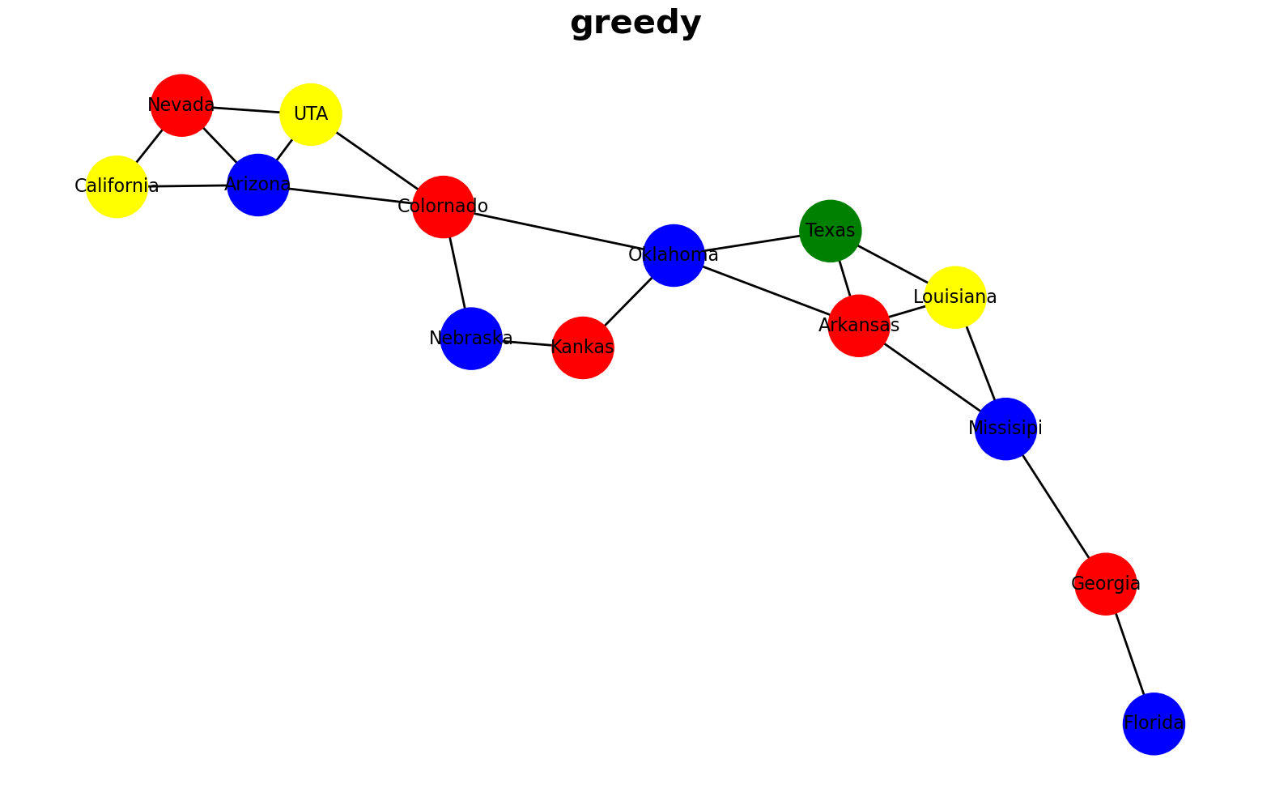
  - Bài toán Xếp hậu (N-Queens)

4.1. Phân tích ràng buộc
Cho bàn cờ kích thước n x n:
Biểu diễn vị trí đặt hậu: x[r] = c trong đó r là dòng và c là cột và r, c ∈{1,2,...,n}
- Không trùng cột: $x[i]≠x[j], ∀i≠j$
- Không trùng đường chéo: Hai hậu tại ô (i, x[i]) và ô (j, x[j]) không cùng chéo nếu $|x[i]-x[j]|≠|i-j|$
- Mỗi hàng đặt đúng 1 hậu.

4.2. Hướng giải quyết bằng Backtracking
- Ý tưởng chính:
- Thực hiện đọc dữ liệu trên file để thu nhận giá trị n tương ứng với kích thước bàn cờ n x n
- Cài đặt hàm check_valid để kiểm tra tính khả thi của việc đặt hậu tại một ô (row,col)
- Khởi tạo mảng pos để lưu vị trí hậu trên từng cột, với pos[c] = r tương ứng với đặt quân hậu đặt ở ô cột c và dòng r. Vì mỗi cột chỉ đặt 1 hậu nên ta chỉ cần lưu hàng.
- Thực hiện thuật toán backtracking đệ quy từng cột và thử đặt hậu theo các hàng theo mã giả sau:

Pseudo Code:
CHECK_VALID(r,c):
for các cột trước cột c:
if pos[i] = r OR ABS(pos[i] - row) == ABS(i - col)
return FALSE
return TRUE

BACKTRACKING(col)
if col == N return SUCCESS //đặt đủ hậu
else
for each row in col:
Thử thêm hậu vào bàn cờ tại row,col
backtracking(col + 1) // sang cột tiếp theo
Lấy hậu ra sau khi thử
return FAILURE

XEPHAU(n)
Khởi tạo bàn cờ rỗng
BACKTRACKING(col = 0)

- Source Code:

def readFile(file_path = PATH, debug = True):
with open(file_path, "rt") as file:
content = file.readlines()
n = int(content[0].strip())
if debug: print("Đọc dữ liệu thành công!")
pass
return n

def check_valid(row, col, pos):
for i in range(0, col):
if pos[i] == row: return False
if abs(col - i) == abs(row - pos[i]): return False
return True
# Ở đây đang dùng phương pháp thu tất cả nghiệm trên cây tìm kiếm
def xephau_bactracking(n):
pos = []
result = []

def backtracking(n, col):
if col == n:
result.append(pos.copy())
return
else:
for row in range(0, n):
if check_valid(row, col, pos):
pos.append(row)
backtracking(n, col + 1)
pos.pop()
pass
pass
backtracking(n=n, col = 0)
if len(result)==0: print('Vô nghiệm')
return None
return result

- Kết quả chạy thuật toán:
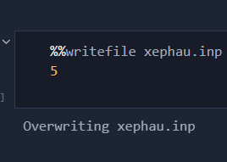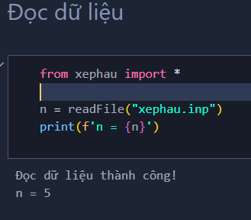
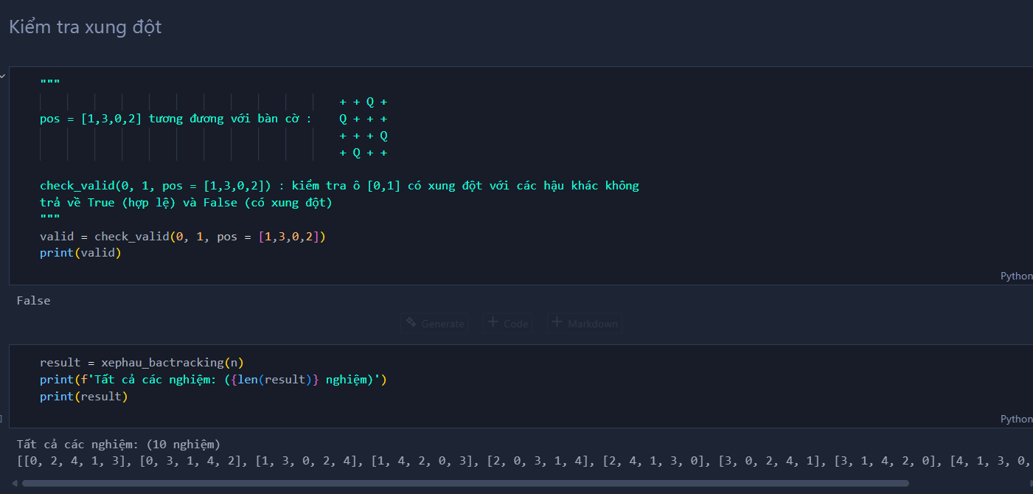
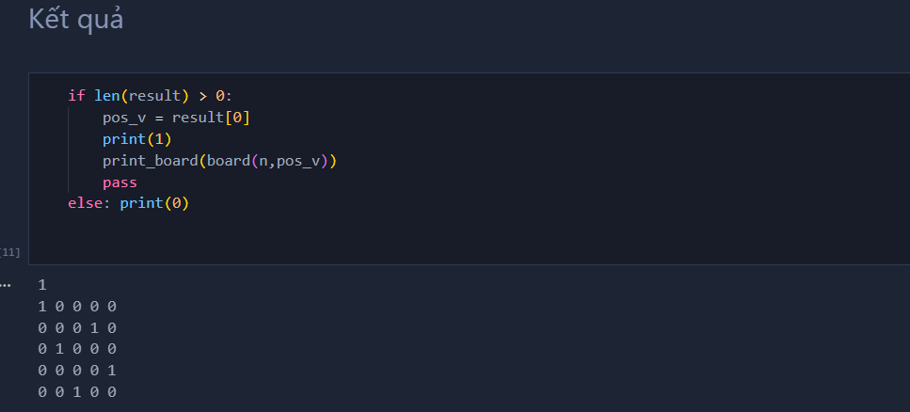

4.3. Hướng giải quyết bằng thuật toán tham lam (Min-conflicts)
- Ý tưởng chính:
Mỗi trạng thái của bàn cờ là một cách sắp xếp n quân hậu, tương ứng với đó là một hệ số đánh giá h(state) cho biết số cặp đang tấn công nhau. Ta thực hiện việc đặt hậu nhiều lần sao cho giảm thiểu hệ số h về 0. Trong đó, mỗi lần sắp xếp lại các hậu, ta thực hiện chọn ngẫu nhiên một hậu trên cột đang gây xung đột và di chuyển nó đến vị trí gây xung đột thấp nhất trên cột đó.
- Thực hiện đọc dữ liệu trên file để thu nhận giá trị n tương ứng với kích thước bàn cờ n x n
- Cài đặt các hàm tính hệ số h (count_conflicting_pairs), tính số xung đột tại một ô (count_conflicts_of_cell), hàm chọn ngẫu nhiên cột xung đột (select_random_col), và hàm kiểm tra 2 vị trí đặt có tấn công nhau không (valid_pairs).
- Khởi tạo mảng pos để lưu vị trí hậu trên từng cột, với pos[c] = r tương ứng với đặt quân hậu đặt ở ô cột c và dòng r. Vì mỗi cột chỉ đặt 1 hậu nên ta chỉ cần lưu hàng.
- Thực hiện thuật toán tham lam theo mã giả sau:
Pseudo Code:

Khởi tạo ngẫu nhiên trạng thái ban đầu pos
Tính h(state)
While h(state) ≠ 0 DO
Chọn ngẫu nhiên một cột i sao cho
quân hậu tại đó đang gây xung đột
best_row ← hàng hiện tại
min_conflict ← +∞
for mỗi hàng j từ 0 đến n-1 DO //tìm ô gây xung đột tối thiểu
Tạm đặt pos[i] = j
Tính hệ số xung đột mới
Nếu số xung đột < min_conflict:
min_conflict ← số xung đột
best_row ← r

pos[i] ← best_row
END WHILE

Do thuật toán sử dụng chiến lược tìm kiếm cục bộ dựa trên heuristic, nên có thể xảy ra hiện tượng rơi vào cực tiểu cục bộ, khiến giá trị h(state) không giảm thêm dù chưa đạt 0, khi đó vòng lặp có thể tiếp tục vô hạn. Nên ta bổ sung cơ chế giới hạn số bước lặp để tránh lặp vô hạn (với max_step là 100*N, N*N,..).
- Source Code:
import numpy as np
def valid_pairs(row1, col1, row2, col2): # kiểm tra 2 ô có tấn công nhau không
if row1 == row2: return False
if abs(col1 - col2) == abs(row1 - row2): return False
return True
def count_conflicting_pairs(pos): ## Heuristic duy nhất - brute force
heuristic = 0
for i in range(0, len(pos)):
for j in range(i+1, len(pos)):
if not valid_pairs(pos[i], i, pos[j], j):
heuristic += 1
pass
pass
return heuristic

def count_conflicts_of_cell(row, col, pos): # Hàm đến số xung đột tại một ô
cnt = 0
for i in range(0, len(pos)):
if i == col: continue
if not valid_pairs(row, col, pos[i], i): cnt += 1
pass
return cnt

def select_random_col(pos): # Hàm chọn ngẫu nhiên cột đang xung đột
collect = [col for col in range(len(pos))
if count_conflicts_of_cell(pos[col], col, pos) > 0]
return np.random.choice(collect)

def xephau_thamlam(n, step = False):
pos = [0]*n
if step:
print('Giả sử ban đầu ta đặt các hậu ở hàng 0')
print(f'pos = {pos}')

for _ in range(0,n*n):
h = count_conflicting_pairs(pos)

if h == 0:
if step:
print(f' h = {h}')
print(board(n, pos))
print("SUCCESS")
return pos

if step:
print(f' h = {h}')
print(f'{board(n,pos)}')
print()

col = select_random_col(pos) ## chọn cột đang xung đột *ngẫu nhiên
if col is None: return pos

min_conflicts = 10**9
selected_best_row = []

for row in range(0,n):
pos[col] = row
new_h = count_conflicting_pairs(pos)

if new_h < min_conflicts:
min_conflicts = new_h
selected_best_row = [row]

elif new_h == min_conflicts:
selected_best_row.append(row)

pos[col] = np.random.choice(selected_best_row)
if step: print("FAILURE")
return None

- Kết quả chạy thuật toán:
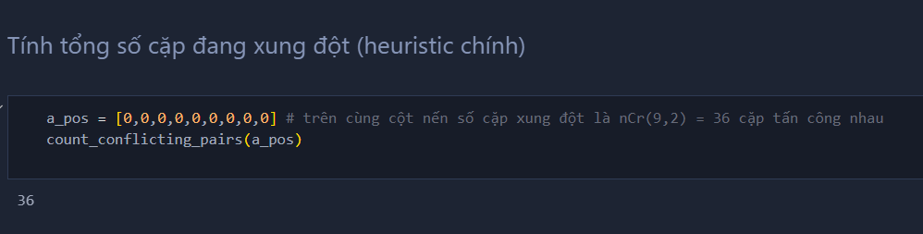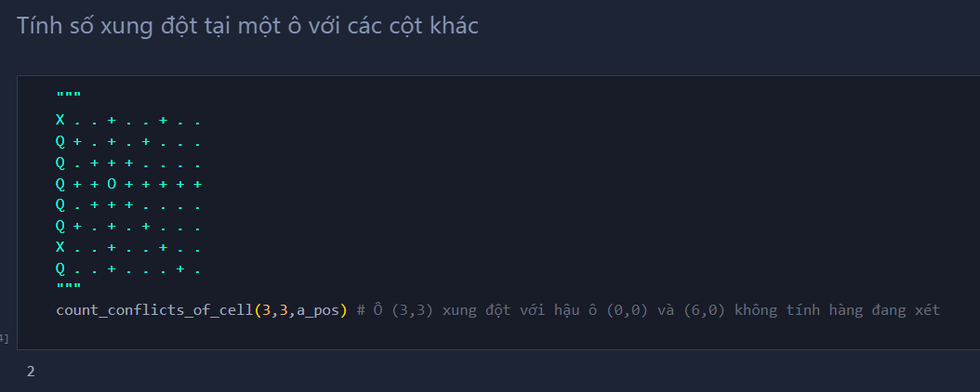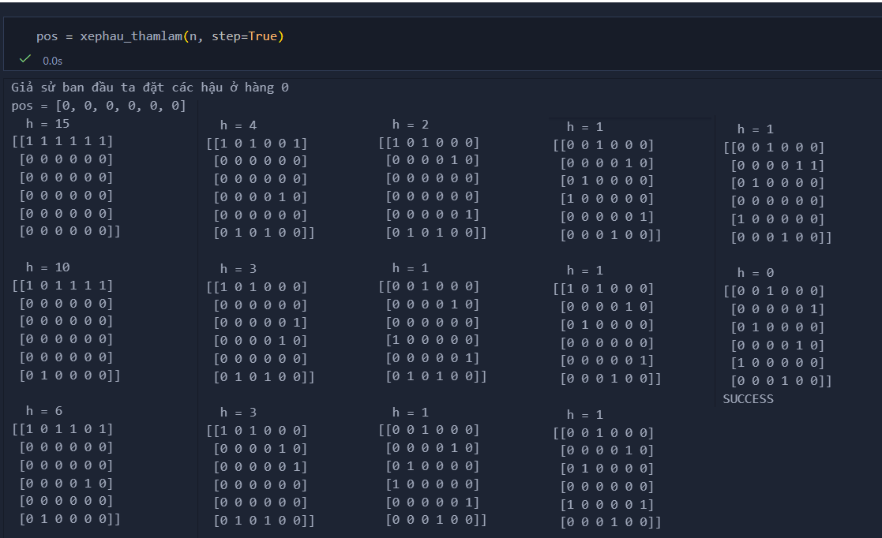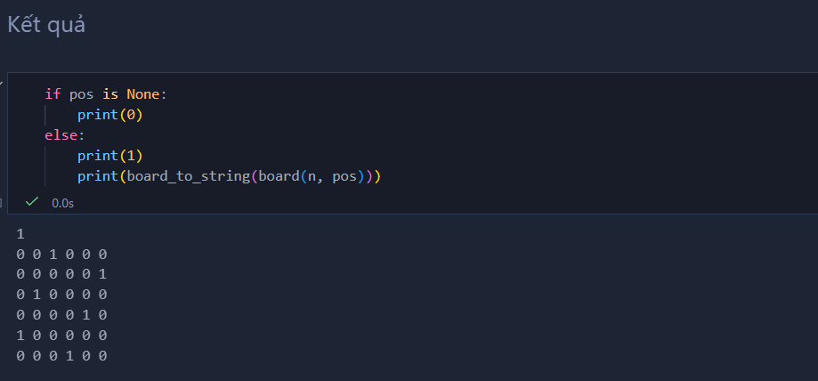
  - Bài toán mã đi tuần (Knight’s Tour)

5.1. Phân tích ràng buộc
Cho bàn cờ n x n, với biến X_{k} là vị trí của quân mã tại bước thứ k, và miền giá trị của mỗi biến $D(X_{k})=\{(i,j)∣0≤i,j<n\}$, tập nước đi M = {(±2,±1),(±1,±2)} thỏa mãn các ràng buộc sau:
- Không lặp ô: Mỗi ô chỉ được đi qua một lần: $X_{i}≠X_{j} \text{với }i≠j$
- Ràng buộc biên: Tọa độ dòng cột luôn thỏa $0≤i,j<n$
- Đi qua tất cả ô trên bàn cờ và quay về vị trí ban đầu (closed tour)

5.2. Hướng giải quyết bằng Backtracking và cải tiến heuristic
- Ý tưởng chính:
Thay vì backtracking mở rộng tìm kiếm ở tất cả mọi trạng thái trong không gian tìm kiếm rất lớn (với xấp xỉ $8^{n^{2}}$ trạng thái) ta kết hợp thêm phương án ưu tiên đi vào những ô dễ gây bế tắc nhất để giảm thiểu bớt việc không gian tìm kiếm và đảm bảo sẽ có lời giải. Với các ô dễ gây bế tắc thường có bậc tại đó nhỏ (số nước đi có thể đi tại ô đó) là một dạng heuristic dựa trên tư tưởng nếu một ô có ít đường thoát, nên đi vào đó trước để tránh bị kẹt sau này.
- Bàn cờ trống được biểu diễn bằng ma trận board[n][n] với các phần tử 0
- Cài đặt các hàm tính bậc (bac) và hàm ưu tiên chọn ô tiếp theo có bậc nhỏ nhất (sapxep_luachon)
- Thực hiện đệ quy backtracking tại ô x0,y0 có kết hợp heuristic:
Pseudo Code:
greedyBactracking(x, y)
if đi tất cả các ô và quay về ô ban đầu
return SUCCESS
chọn lần lượt các ô tiếp theo (x_n, y_n) có bậc nhỏ nhất:
board[x_n][y_n] = board[x][y] + 1
greedyBacktracking(x_n, y_n)
đặt lại board[x_n][y_n] = 0 nếu đã thử xong
return FAILURE

madituan(n, x0, y0)
khởi tạo bàn cờ board với các giá trị 0
board[x0][y0] = 1 // đặt mã
greedyBacktracking(x0, y0)
- Source Code:

def readFile(file_path = PATH, debug = True):
with open(file_path, "rt") as file:
content = file.readlines()

l = list(map(int, content[0].split()))
n = l[0]
x0 = l[1]
y0 = l[2]
if debug: print("Đọc dữ liệu thành công!")
return n, x0, y0

actions = [[-2,-1],[2,-1],[-1,-2],[1,-2],[-2,1],[2,1],[-1,2],[1,2]]

def bac(n, x, y, board):
cnt = 0
for dx, dy in actions:
x_n = x + dx
y_n = y + dy
if 0 <= x_n < n and 0 <= y_n < n and board[x_n][y_n] == 0:
cnt += 1
return cnt

def sapxep_luachon(n, x, y, board):
candicates = []
for dx, dy in actions:
x_n = x + dx
y_n = y + dy
if 0 <= x_n < n and 0 <= y_n < n and board[x_n][y_n] == 0:
candicates.append((bac(n, x_n, y_n, board), x_n, y_n))
candicates.sort()
return candicates

def madituan_bactracking(n, x0, y0, limit = (False, 1000000)): ## x0, y0 base 1
if n % 2 == 1 or n < 6: return None
# n=3, n=4, n=5 ko có lời giải
x0 -= 1 ## ở đây đang sử dụng 0-based nên sẽ phải trừ đi 1 đơn vị
y0 -= 1

if x0 < 0 or x0 >= n or y0 < 0 or y0 >= n:
return None
result = []
counter = 0

board = [[0]*n for _ in range(n)]
board[x0][y0] = 1

def backtracking(x, y):
nonlocal counter
if limit[0]:
counter += 1
if counter > limit[1]: return False

choices = sapxep_luachon(n, x, y, board)

# if board[x][y] == n**2 - 1: ##tối ưu thêm: tại bước gần cuối kiểm tra ô tiếp có thể khả thi đi về lại ô bắt đầu
# possible = []
# for deg, nx, ny in choices:
# for dx, dy in actions:
# if nx + dx == x0 and ny + dy == y0:
# possible.append((deg,nx,ny))
# if not possible: return False
# choices = possible
# if not choices: return False

if board[x][y] == n*n: ## kiểm tra có thể về ô bắt đầu không
for dx, dy in actions:
if x + dx == x0 and y + dy == y0:
result.append([row[:] for row in board])
return True
return False

for _, x_n, y_n in choices:
board[x_n][y_n] = board[x][y] + 1
if backtracking(x_n, y_n): ## đệ quy
return True

board[x_n][y_n] = 0
pass
return False

backtracking(x0, y0)
if limit[0]:
print(f"Đã giới hạn đệ quy với {limit[1]} phép tính toán: ")
if len(result) == 0: print("Vẫn chưa tìm được lời giải")
else: print(result)
return result

- Kết quả chạy thuật toán:
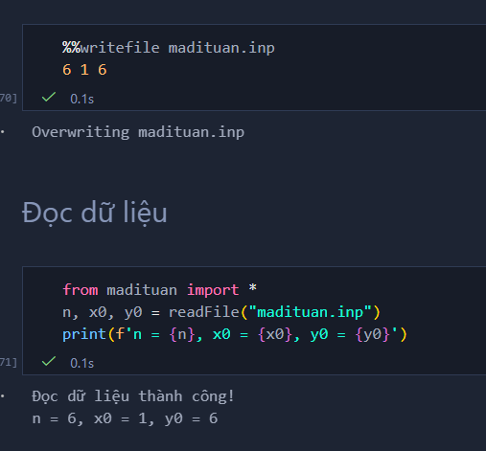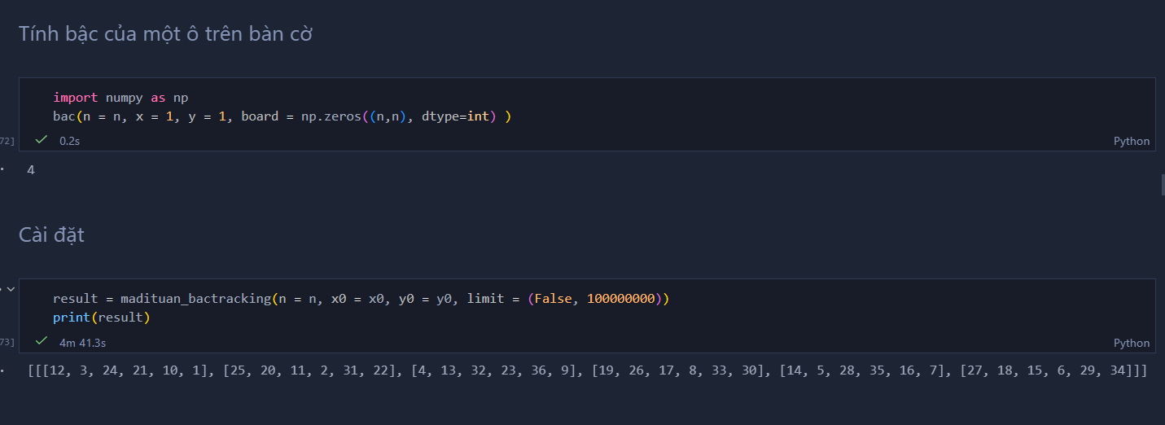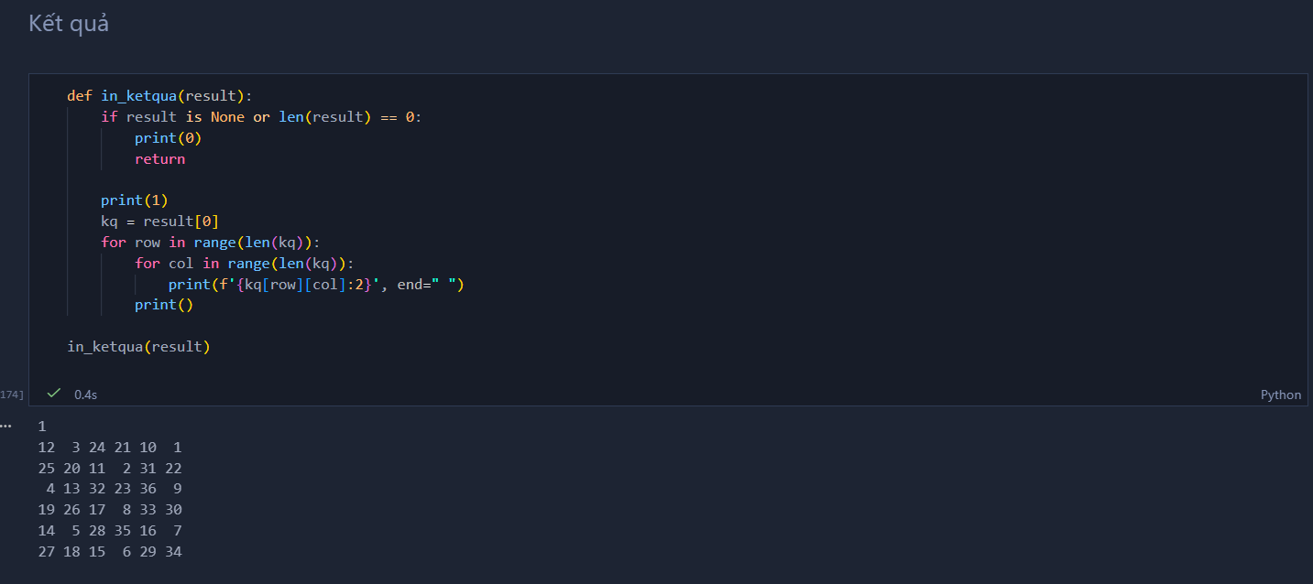

5.3. Hình ảnh minh họa trực quan cho closed tour n = 6 và n = 8:
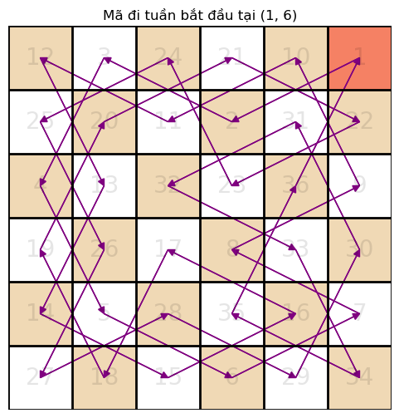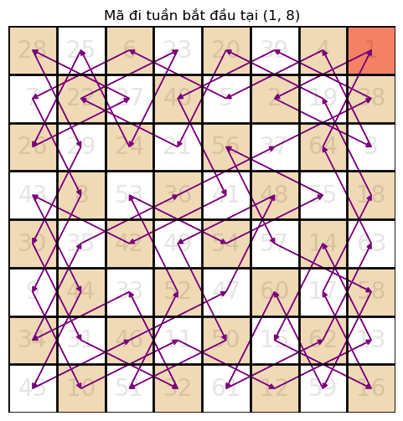

  - Bài toán điền bảng số (Sodoku)

6.1. Phân tích ràng buộc
Mô hình hóa bài toán
Gọi $x_{ij}$ là giá trị tại dòng $i$, cột $j$ và $x_{ij}∣1≤i,j≤9$
Với mỗi biến: ${D(x}_{ij})=\{1,2,3,4,5,6,7,8,9\}$
- Không trùng trên dòng: Với mọi dòng $i∈\{1..9\}$: $x_{ij}≠x_{ik},∀cột j≠k$
- Không trùng trên cột: Với mọi cột $j∈\{1..9\}$: $x_{ij}≠x_{kj},∀dòng i≠k$
- Không trùng trong khối cục bộ:
$$B_{pq},1≤p,q≤3$$
Trong đó:
$$B_{pq}=\{x_{ij}∣3(p-1)+1≤i≤3p, 3(q-1)+1≤j≤3q\}$$
Ràng buộc:
$$x_{ij}≠x_{kl},∀(i,j)≠(k,l)∈B_{pq}$$

6.2. Hướng giải quyết bằng Backtracking và cải tiến heuristic
- Ý tưởng chính:
Để tối thiểu hóa số lần duyệt trạng thái của backtracking, ta kết hợp nó với các phương pháp sau:
- Áp dụng kĩ thuật Bitmasking , kĩ thuật cho phép thao tác trên bit nhị phân, với Bitmasking được sử dụng để biểu diễn tập các giá trị đã xuất hiện trong từng hàng, cột và khối bằng số nguyên 9 bit. Các phép toán tập hợp được thay thế bằng các phép toán bitwise (AND, OR, NOT), giúp việc kiểm tra và cập nhật ràng buộc diễn ra trong thời gian hằng số O(1), từ đó tối ưu đáng kể hiệu suất thuật toán quay lui.
- Ngoài ra còn sử dụng thêm MRV (Minimum Remaining Value) một kỹ thuật ưu tiên điền trước đối với ô có ít lựa chọn số để điền ít nhất. Với mỗi lần đệ quy ta sẽ cập nhật bitmask theo trạng thái hiện tại và lựa chọn ô nào có số lựa chọn ít nhất.
Ví dụ về phép bật/tắt bit:
mask = 0
print(bin(mask), mask) #0b0 và 0
mask |= (1<<8) ##đặt bit1 ở bit thứ 8 đếm từ 0 (phép bitwise OR)
print(bin(mask), mask) #0b100000000 và 2^8 = 256
mask |= (1<<3) ##0b đánh dấu Python là số nhị phân, còn lại là dãy nhị phân
print(bin(mask), mask) ##0b100001000 và 2^8 + 2^3 = 264
mask ^= (1<<8)) ##gỡ bit1 ở bit thứ 8 đếm từ 0 (phép bitwise XOR)
print(bin(mask), mask) ##0b000001000 và 2^3 = 8
PP1: Phương pháp BIT-MASKING (Sử dụng các phép toán bitwise)
** Lưu ý ở đây làm theo 0-based (chỉ số bắt đầu từ 0)
row[i] có bit k = 1 → số k đã xuất hiện ở hàng i
col[j] có bit k = 1 → số k đã xuất hiện ở cột j
box[b] có bit k = 1 → số k đã xuất hiện ở box b

** để lấy chỉ số box dựa trên tọa độ (dòng,cột) = (i,j)
b = (i//3) *3 + j//3 (với // là chia lấy nguyên)

Không trùng với các số khác tại [i,j] sử dụng phép or để đánh dấu số đã tồn tại trong dòng, cột, hộp: used = row[i] or col[j] or box[b]
available = f and not used
với mỗi phần tử trong 3 mảng bitmask sẽ trên thao tác trên bit có độ dài 9 (bit 0 to 8) để đánh dấu các số đã tồn tại
* Với việc chọn số khả thi tiếp theo để điền:
Giả sử ta có bit lưu các số đã tồn tại: mask = 00100110 (nếu số có thể điền là 1,2,5)
~mask = 11011001
=> -mask:
11011001
& 1
------------
11011010

=> mask & -mask: (AND)
00100110
& 11011010
-------------
00000010 tương ứng với số 1 (số nhỏ nhất)

tắt bit vừa xét để đến bit tiếp theo
tiếp tục lặp cho đến khi mask = 0 để lấy ra

*VÍ DỤ: xét tại ô [0,0] (i=0, j=0, b=0)
dòng 0 đã tồn tại các số: 0, 4, 8 => row[0] = 100010001 (từ phải sang trái)
cột 0 đã tồn tại các số: 1, 4, 6 => col[0] = 001010010
hộp 0 đã tồn tại các số: 1, 2, 4 => box[0] = 000010110
-----------
=> used = row[0] or col[0] or box[0] = 101010110 (1,2,4,6,8 đã tồn tại)

=> available = f and not used = 111111111 and not 101010110 (phép not là đảo ngược bit)
= 111111111 and 010101001
= 010101001 (Tương ứng với các số có thể điền là 7,5,3,0)
Cứ thế mà bật tắt bit trong 3 mảng bitmask để lưu trạng thái bảng số

PP2: Phương pháp tối ưu MRV (Minimum Remaining Value):
Lựa chọn ưu tiên điền các ô có số lượng các số khả thi là thấp nhất (dễ rơi vào bế tắc nhất)

PP3: Phương pháp Backtracking (Quay lui tìm kiếm)
backtracking()
Thực hiện đệ quy sử dụng kết hợp 2 phương pháp trên.
chọn ô i, j dễ bế tắc (MRV)
tại ô i,j: thử với các số khả thi của nó:
đặt số vào ô
backtracking()
gỡ số vừa đặt

- Source Code:
def readFile(file_path = PATH):
with open(file_path, "rt") as file:
contents = file.readlines()

sodoku = [[-1]*9 for _ in range(9)]

for i, line in enumerate(contents):
for j, char in enumerate(line.strip()):
if char == ".":
continue
sodoku[i][j] = int(char)-1
pass
pass
return sodoku

def find_best_start(board, box, row, col): ## nếu trả về NONE nghĩa là không tìm đc min nữa, đồng nghĩa tất cả ô đã điền hết
min_cnt = 10 # nếu tất cả số
full = (1 << 9) - 1 #bit : 10000000000 - 1 = 0111111111
best = None
for i in range(9):
for j in range(9):
if board[i][j] != -1:
continue
used = row[i]|col[j]|box[(i//3)*3+j//3]
available = (full & ~used)
avai_cnt = available.bit_count()

if avai_cnt < min_cnt:
min_cnt = avai_cnt
best = (i, j ,available)

if avai_cnt == 1: return (i, j, available)## đã tốt nhất vì ô không còn lựa chọn nào khác
pass
pass
return best

def place(i, j, num, board, box, row, col): # hàm đặt số vào ô (i, j) với giá trị num
box[(i//3)*3+j//3] |= (1 << num)
col[j] |= (1 << num)
row[i] |= (1 << num)
board[i][j] = num
pass

def remove(i, j, board, box, row, col): # gỡ số khỏi ô (i,j)
box[(i//3)*3+j//3] ^= (1 << board[i][j])
col[j] ^= (1 << board[i][j])
row[i] ^= (1 << board[i][j])
board[i][j] = -1
pass

## Hướng giải quyết, thủ thuật bitmasking và MRV (chọn ô có ít lựa chọn để đi trước)
def solver(board):
result = []
box = [0]*9
row = [0]*9
col = [0]*9

for i in range(9):
for j in range(9):
if board[i][j] != -1:
box[(i//3)*3+j//3] |= (1 << board[i][j])
col[j] |= (1 << board[i][j])
row[i] |= (1 << board[i][j])
pass
pass
pass

def backracking():
start = find_best_start(board, box, row, col)
if start is None:
result.append([row[:] for row in board])
return True
i, j, available = start

while available:
bit = available & -available
num = bit.bit_length() - 1
place(i, j, num, board, box, row, col)
if backracking(): return True
remove(i, j, board, box, row, col)
available ^= bit
pass
return False

backracking()
return result

- Kết quả chạy thuật toán:
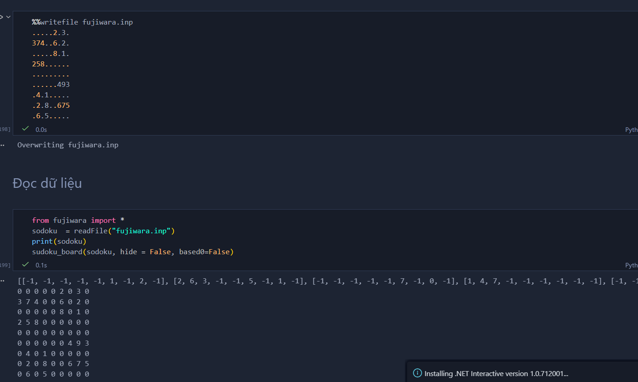
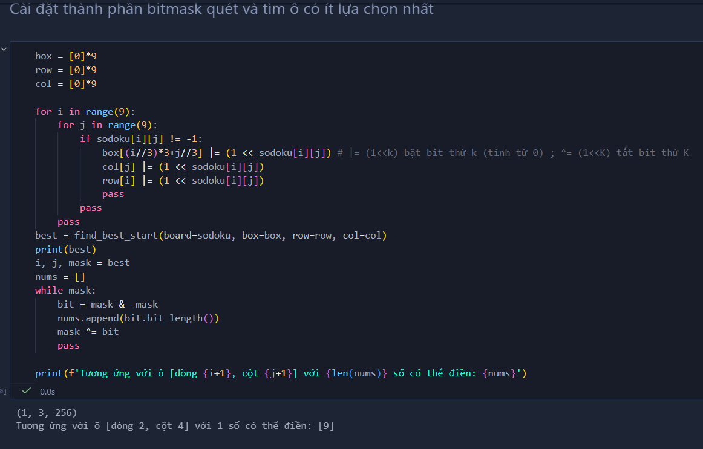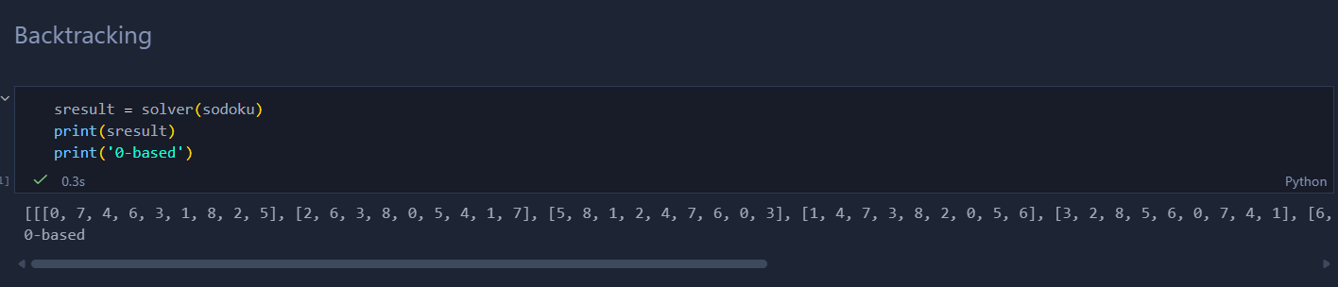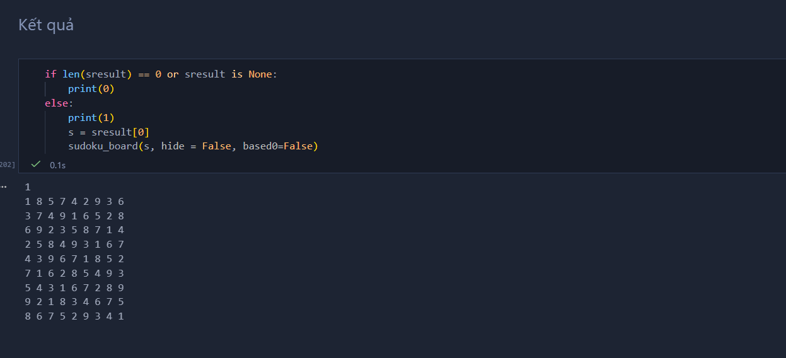
--------------------- Hết ---------------------

